课 题：生态脆弱区的综合治理
备课人： 纪旭 备课时间： 2021.11.15
授课人： 纪旭 授课时间： 2021.11.25
教学目标：
综合思维：运用资料，分析生态脆弱区土地退化的原因。
区域认知：运用资料，说出北方农牧交错带自然环境的特点。
地理实践力：运用资料，以北方农牧交错带为例，说明其存在的环境与发展问题以及综合治理措施。
人地协调观：归纳学习某生态脆弱区自然环境的特点、存在的环境与发展问题，以及综合治理措施的一般方法。
重点难点：
1.北方农牧交错带的土地退化及原因；
2.说明北方农牧交错带土地退化的综合治理措施；
3.说明不同生态脆弱区的土地退化表现及相应的综合治理措施。
教学过程：
导入：2021年2月25日，这是永远被铭刻在人类历史上的重要日子。在这一天，中国向世界庄严宣告，中国脱贫攻坚战取得了全面胜利。（播放视频）全国832个贫困县中，贵州省的66个贫困县是难点。为何贵州脱贫之路如此困难？
【学生回答】喀斯特地貌广布，石漠化现象严重。
【教师】石漠化，石质荒漠化，是因水土流失导致地表土壤损失，基岩裸露，是一种典型的生态脆弱区，什么是生态脆弱区？主要分布在什么地方？
材料一：贵州喀斯特地区素有“喀斯特王国”之称，具有土层薄、植被差、水土流失严重的自然特征。生态基础较为脆弱，石漠化面积大。这里是少数民族聚居的地区，交通不便，贫困落后，人地关系严重紧张。人们对土地不合理的开发利用造成的水土流失，更加剧了生态环境的脆弱性，使石漠化现象日益严重。
【学生讨论】
思考：1、贵州喀斯特地区为什么出现了大面积的石漠化？
本身喀斯特地貌广布，土层薄，多暴雨、植被少，水土流失严重加上人类不合理的利用，加速了石漠化进程，石漠化一旦出现，自然恢复很难。
2、为什么喀斯特地区总是与贫困交织在一起？
土层薄多暴雨陡坡这样的自然条件加上人口增加，不得不开发耕地这样的人为原因共同作用下，水土流失加剧，石漠化更严重，耕地减少，加剧贫困的恶性循环。
【教师小结】
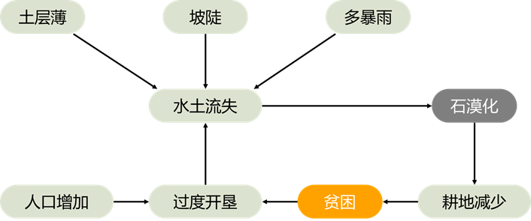
我国南方喀斯特山区石漠化恶性循环图
【过渡】我国北方农牧交错带是主要的生态脆弱区之一，21世纪初，草场退化使之成为我国北方重要的沙尘源区。现今，为了了解北方农牧交错带的生态状况，国土资源局委托我们对该地区进行生态评价并给出合理建议。
教师展示北方农牧交错带分布范围示意图，选定临近陕西、内蒙交界处的城市鄂尔多斯进行实地考察。
【合作探究】一二组去鄂尔多斯市气象局了解当地自然状况，三四组去鄂尔多斯郊外的牧场了解开发利用情况。请结合书本以及给出的材料分析北方农牧交错带存在的主要问题和原因。
【学生讨论】
【教师小结】土地退化是北方农牧交错带主要的环境和发展问题，受自然和人为因素共同影响，自然原因主要是降水量具有临界线且变率大和多大风天气；人为原因主要是过度开垦、过度放牧等不合理的利用。
【过渡】面对存在的问题，我们应该提出什么合理的建议呢？我们可以借鉴其他地区治理类似问题的方法，学习科学经验。
【学生讨论】请大家结合课本乌兰察布案例和给出的材料讨论，我们该如何治理北方农牧交错带？
【教师小结】优化土地利用结构；构筑防护体系；以地养地，自然恢复；调整牲畜结构和数量；控制人口过快发展，提高人口素质。
【教师总结】今天这节课我们以北方农牧交错带为例，探究了该生态脆弱区土地退化的原因和治理措施，归纳整理出了该如何分析某生态脆弱区自然环境特点、存在的环境与发展问题以及生态脆弱区的一般综合治理措施。
板书设计：
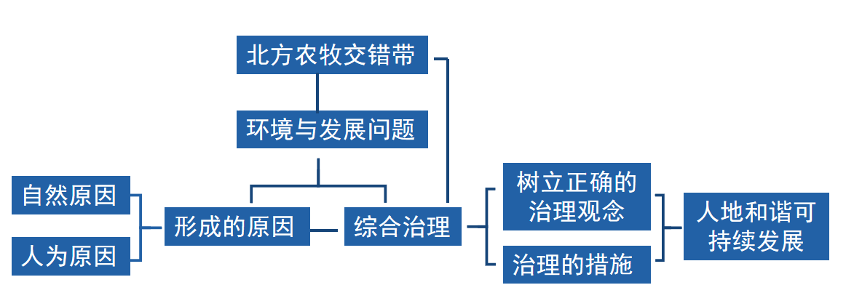
教学反思：
这节课，我始终贯彻以学生为主体的教学理念，创设贯穿始终的教学情境，着重培养学生分析处理问题的能力，体现了新课标中综合思维、人地协调观等。
- 教学设计形式多样
教学过程中通过图片、视频、文字材料等形式，充分调动学生学习的兴趣，使之全身心投入课堂学习。
2、强调实际应用能力
课后作业一改常规的选择填空等形式的题目，而将课本中的活动题作为课后作业，课后搜集资料，应用课上学习的分析生态脆弱区问题和治理措施的常规方法，探讨非洲萨赫勒地区的问题，以报告的形式呈现，强化运用能力，也体现了评价方式的多样性。

